说明文档

长形运行平台程序文件夹共包含如下文件：

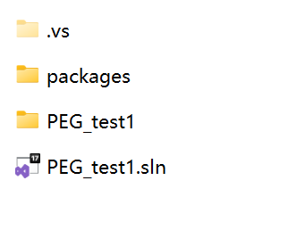

点击sln文件即可执行程序。